**“良师益友”奖：刘景泰**

来源： [南开新闻网](http://news.nankai.edu.cn/xwzt/system/2018/09/05/news.nankai.edu.cn)

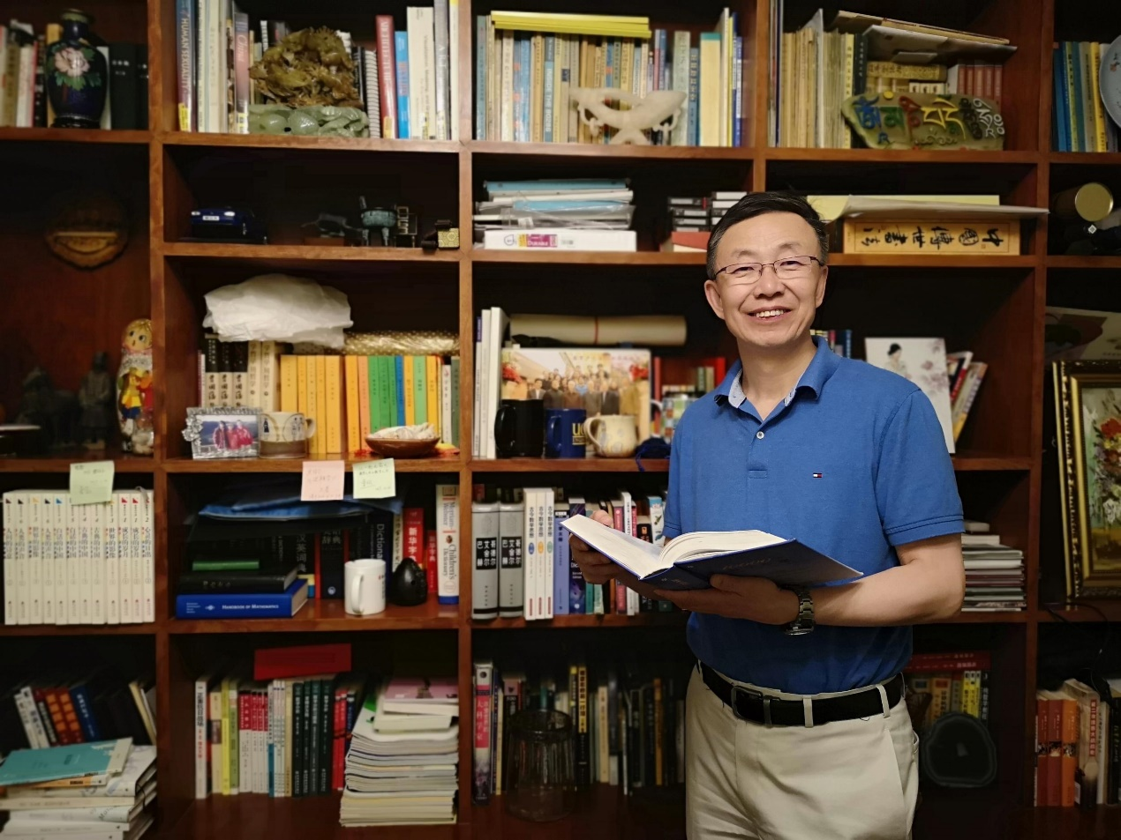

**亦师亦友真懂真教真情的人民教师**

**——人工智能学院刘景泰教授**

**题名词**

　　学术中，他是励精图治、兢兢业业的学科领军人才；生活中，他是宽严相济、循循善诱的温良师友。

**人物简介**

　　刘景泰，男，汉族，1964年5月生(54岁)，中共党员，天津市重点学科控制科学与工程学术带头人。现任南开大学计算机、控制、软件学科学术分委员会主任，南开大学机器人与信息自动化研究所所长，天津市智能机器人技术重点实验室主任，国家级南开大学计控虚拟仿真实验室教学中心主任。曾任国家863计划智能机器人主题工业机器人专题专家组成员。1979年考入天津大学自动化系来到津城，1986年5月到南开大学工作，与卢桂章先生创建了机器人所的前身“人工智能与机器人实验室”。2006在美国UC Berkeley学术交流一年，之后出版了《伯克利札记》。1990年起，先后主讲研究生和本科生的《机器人学》和《机器人学导论》20多年。主持完成了国家863项目、攻关项目、国家自然科学基金、天津市重点项目等20余项，在学术期刊和会议上发表论文百余篇。曾获全民科学素质行动计划纲要实施工作先进个人、教育部宝钢教育基金优秀教师奖、天津市技术发明一、二等奖和科学技术进步二等奖。

**人物风采**

**励精图治，兢兢业业**

　　刘景泰现已从事高校教学科研工作32年，是天津市重点学科控制科学与工程学术带头人，也是南开大学机器人与信息自动化研究所所长。刘景泰的个人经历可以称得上是一个传奇，他于1979年考入天津大学自动化系来到津城，于1986年5月开始在南开大学工作，从1988年开始作为讲师在南开大学任教，但是于1991年便被破格应聘为副教授，又于1998年被破格应聘为教授。刘景泰与卢桂章先生一起创建了“人工智能与机器人实验室”，这也是南开机器人与信息自动化研究所的前身。

　　从1986年到南开大学工作起，刘景泰始终把研究方向集中在机器人学和与其紧密相关的学科上，更是国家863计划首批青年科技工作者。刘景泰于1997-2000年遴选为国家863计划智能机器人主题工业机器人专题专家组成员，2006在美国UC Berkeley著名机器人学者Ken Goldberg教授实验室学术交流一年。他一直关注最前沿的机器人领域技术，在教授研究生和本科生的《机器人学》和《机器人学导论》等课程期间，除了教给同学们应掌握的技术和知识，更是把这些最宝贵的经验传授给学生们。他始终坚持将机器人领域的最新研究成果引入到教学内容中，让学生充分了解机器人和自动化学科的魅力，刘景泰也因此获得了教育部宝钢教育基金优秀教师奖，南开大学捷成树人奖教金，南开大学特别奖教金等，这些奖励可以说是对刘景泰教学能力的肯定，而那些在天南海北发挥自己价值的学生们，才是刘景泰最珍贵的财富。

　　刘景泰学术造诣高深，对学科建设、人才培养、学院教学科研等各项事业发展做出了突出贡献，并得到同行的广泛认可。是国内机器人学界的知名专家。作为南开大学相关学科带头人，在教育、教学方面勤勤恳恳，是一位教书育人，硕果累累的优秀教师，他爱岗敬业，治学严谨，师德高尚，深受师生好评。

　　刘景泰的主要研究方向集中在机器人学和与其紧密相关的学科上，他对机器人控制有着深刻的认识，并在该领域进行了一系列卓有成效的研究工作。2006年到2007年，刘景泰在美国加州大学伯克利分校Ken Goldberg教授实验室做了一年访问学者，就机器人技术在网络时代大背景下的可能发展趋势进行了深入探究，形成了一系列富有建设性的思想，并与UC Berkeley、Texas A&M、Rutgers等大学相关实验室建立起长期的合作关系。从伯克利游学归来后，刘景泰将自己的经历写成了一本《伯克利札记》，书中以优美的文笔记录了在美国的点滴体会，于读者而言这不只是在欣赏刘景泰的游学记录，更是他进行一次思想上交流、碰撞、学习的机遇。

**关心学生，为学生成才铺路**

　　“真懂，就是对自己所教的内容有正确的把握，对其来龙去脉了如指掌；真教，就是善于因材施教，深谙‘不愤不启，不悱不发。举一隅不以三隅反，则不复也’的道理，面对学生成竹在胸；真情，就是真正地热爱学生，把每个学生视为己出”。这是刘景泰从事教师职业30余年的感悟，也是自己的目标与追求。

　　刘景泰在指导本科生和研究生的过程中，坚持把育人放在首位，因材施教，注重做人和做事两方面的指导，使每一个学生亲身感受到技术创新的乐趣。无论是本科生和研究生的《机器人学》课程，还是每周安排的学术例会，均使学生们受益匪浅。目前，由刘景泰指导的在读博士研究生共4人，硕士研究生9人，已毕业博士生10人、硕士生20余人。

　　2007年，刘景泰主动承担起2007级智能科学专业班导师的责任。一晃四年，在作为教授、博导、所长并主持繁忙教学科研工作的同时，刘景泰平均每个月要为学生们主持一次班会，既授业，又解惑。四年中，他持续关注学生的成长及学习过程，亲力亲为，掌握本科生的第一手资料。近年来，由刘景泰指导的多位同学获得了国家留学基金委的资格，并在全国科技比赛、创业道路上取得了优异成绩。

　　2007年夏，刘景泰从UC Berkeley回国后，亲自筹划系列学术交流活动，创办了“南开大学先进机器人与MEMS系列学术讲座”，截至目前已坚持举办118期，已有来自中、美、法、瑞、加、新多国百余位机器人一线领域的顶级专家和知名学者走入南开，成为具有一定影响力的学术活动。在刘景泰的带领下，他的课题组与UC Berkeley、UCLA、Texas A&M、Rutgers、纽约大学、日本国立情报研究所、瑞典皇家工学院、香港中文大学、北京大学、清华大学、浙江大学、上海交大等国内外科研单位进行了广泛而紧密的合作。他的学生们也昂首前行在这条成才路上。

**“好看的皮囊千篇一律，有趣的灵魂万里挑一”**

　　刘景泰同时教授着本科生的《机器人学导论》和研究生的《机器人学》两门课程，如果要用一句话来形容他，那么“好看的皮囊千篇一律，有趣的灵魂万里挑一”这句比较流行的年轻人网络用语真的再适合不过了。虽然刘景泰已经执教30多年，但他的课堂绝不是枯燥呆板、千篇一律的。将教材中的知识用生动的方式传授给学生们，是他最拿手的事情。为调动课堂的氛围，刘景泰有时会在课后休息时间为学生们展示几个瑜伽动作；直接在教室中来个倒立，这个对大多数学生而言都做不了的动作，对年过半百的刘景泰而言却是小菜一碟。他的精神状态和身体素质着实让大多数学生都汗颜，刘景泰坦言这些都是坚持和努力的结果，他也以此引导和鼓励学生们学习之余多多锻炼，提倡头脑丰富和身体充实并行。

　　在教授研究生《机器人学》这门课程时，刘景泰更多的是把相应的机器人学知识结合机器人领域最前沿的信息教授给学生，上他的课会让很多学生感叹时光飞逝，却也欢喜于在轻松的课堂氛围中更好的掌握了相应的知识，刘景泰真正做到了“寓教于乐”。

**“言传”不可或缺，“身教”更为重要**

　　刘景泰每天都非常繁忙，但是无论工作如何多，和研究生们每周一次的例会他一定不会缺席。他经常直接从机场赶到津南校区只为了参加研究生的例会，不顾自己有多么疲劳，他总是说“例会不仅仅是一次简单的工作汇报，重要的是我们一起交流引发思想上的碰撞”。刘景泰经常告诫学生要养成理科生的思维，“对数字要敏感”、“对逻辑要清楚”、“善于将生活中的知识运用到机器人设计中”。除了言语上的教导，刘景泰更是身体力行在自己的生活中践行这些思维准则。

　　他非常注重学生的动手能力，在计算机与控制科学学院楼的一楼大厅中摆着一台PUMA机器人，而这台机器人是刘景泰拆卸然后重新组装的，其中的工作量不言而喻，目的就是告诉学生们要注重勤动手，不能因为害怕麻烦而不去做。

　　刘景泰对待自己的研究生视如己出。除了学习上的教导，他同样关注学生们的生活。“生活中有什么问题一定要告诉我”，这是刘景泰对每一位学生说过不止一次的话语；“学习重要，感情问题也很重要”，刘景泰经常自诩说可能是因为年龄大了，对学生们的感情问题尤为关注。

　　“每逢佳节倍思亲”，考虑到一些学生节假日不能回家，刘景泰会在中秋等节日邀请学生去家中做客。“没想到刘老师还有一手好厨艺”，这是学生们从刘景泰家中出来后的一致赞叹，刘景泰还会让懂得厨艺的学生露一手，同时他还特别细心的考虑到每一位学生的口味。在刘景泰家中做客的必备环节是大家一起包饺子，畅谈人生和未来，让大家完全忘记了“独在异乡”的孤独和科研中的疲累。

**笔者后记**

　　刘景泰老师要求我们绝不可以“闭门造车”，了解最前沿的知识，学习他人的经验可以帮助我们站在巨人的肩膀上进行进一步的科研工作。参加完每一场讲座，刘老师事后都会与我们再详细交流讨论讲座中的知识和报告人的讲演方式，耐心细致的指出我们需要学习和改正的地方。

时光荏苒，刘景泰老师已迈入教育行业32年，他是一位合格的学科带头人、一位诲人不倦受学生爱戴的老师、一位关注教育体制改革的教育者、一位活跃在技术创新前沿的知识分子。他是一名“普通”的人民教师，却源源不断地为教育事业传递着满满的“正能量”。

2018.09.05